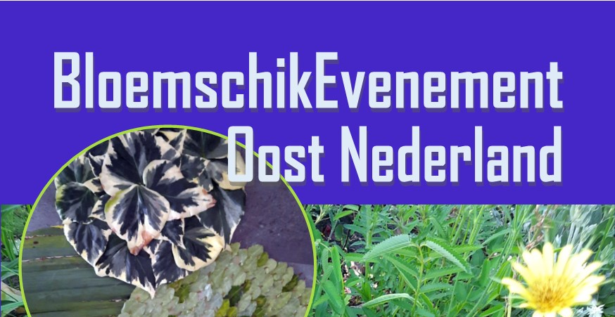
Uitnodiging voor bloemschikevenement in Het Hart Eefde
Het evenement vindt plaats op zaterdag 8 november.
  - Voor deelnemers, oud-deelnemers en belangstellenden
Beste bloemschikliefhebber,
Graag nodigen wij deelnemers, oud-deelnemers en alle belangstellenden uit voor ons aankomende bloemschikevenement in Eefde! Of je nu een ervaren arrangeur bent, eerder hebt meegedaan, of gewoon nieuwsgierig bent naar bloemschikken: iedereen is van harte welkom om zijn of haar creativiteit te laten bloeien. Met de kans op een finale plek in Appeltern.
Wil je meedoen? Geef je dan op voor deelname via het volgende e-mailadres: beon@bloemschikken.groei.nl We hopen op een grote opkomst en een inspirerende dag vol kleurrijke creaties.
Dit jaar staat het thema “VERBINDING” centraal. Laat je inspireren door alles wat mensen, bloemen en verhalen met elkaar verbindt, en vertaal deze gedachte in een uniek arrangement. Of het nu gaat om een kleurrijke compositie die verschillende stijlen samenbrengt, of een creatie waarin natuurlijke materialen elkaar ontmoeten—de mogelijkheden zijn eindeloos. Laat zien hoe jouw bloemwerk verbinding uitdrukt en verbind op deze dag jouw creativiteit met die van anderen.
Studenten zijn van harte uitgenodigd om in groepen van vier personen deel te nemen. Trommel je medestudenten op en kom samen ervaren hoe leuk en verrassend bloemschikken kan zijn!
Kom genieten van een gezellige dag, ontmoet andere liefhebbers en laat je inspireren door de wereld van bloemen.
We hopen je te mogen verwelkomen in Eefde!
Met vriendelijke groet,
De organisatie van het bloemschikevenement: Jitse van Steinvoorn, Jeannette Vos, Carla van Daelen, Betsie Grondman

